ФЕДЕРАЛЬНАЯ СЛУЖБА СУДЕБНЫХ ПРИСТАВОВ
656056,  г. Барнаул,  ул. Пушкина, 17  тел. доверия  63-96-92  Колл-центр  29-59-38 | 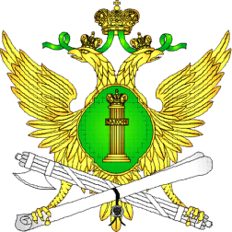 | Главное управление Федеральной службы судебных приставов по Алтайскому краю
30 января 2024 года Пресс-релиз г. Барнаул

Автомобиль нетрезвого водителя обращен в доход государства
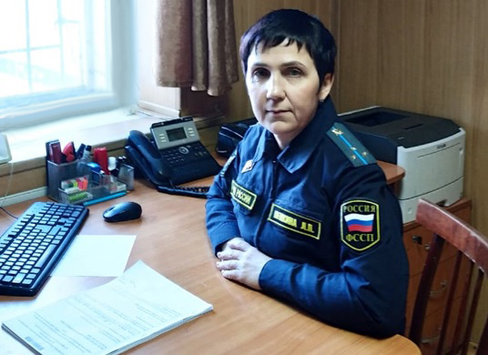
В Алтайском крае судебные приставы конфисковали автомобиль ВАЗ (Лада) 111130 2002 года выпуска. Его владелец совершил уголовное преступление, сев за руль в состоянии опьянения, будучи лишенный водительских прав.
В отделение судебных приставов Курьинского района Главного управления ФССП России по Алтайскому краю поступил исполнительный документ о конфискации в доход государства автомобиля, принадлежащего гражданину, осужденного за повторное нарушение правил дорожного движения.
В ходе судебного разбирательства по уголовному делу было установлено, что мужчина дважды управлял машиной в состоянии алкогольного опьянения. В первый раз он уже был лишен водительских прав, но, несмотря на это, снова сел за руль. Его остановили сотрудники ГИБДД, которые и обнаружили, что нарушитель управляет транспортом без прав в состоянии опьянения.
35-летний правонарушитель был признан виновным в совершении преступления, предусмотренного ст. 264.1 УК РФ (Управление транспортным средством в состоянии опьянения лицом, подвергнутым административному наказанию или имеющим судимость), с назначением наказания в виде конфискации транспортного средства, как орудия преступления. Судебные приставы - исполнители изъяли автомобиль в доход государства.
Пресс-служба ГУФССП России по Алтайскому краю

